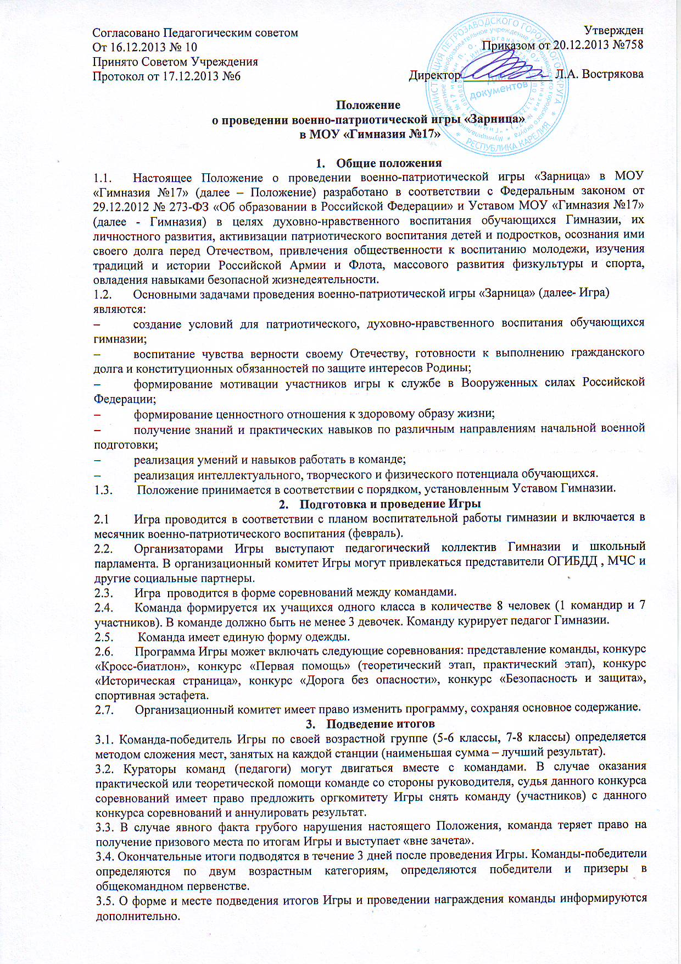Согласовано Педагогическим советом  От 16.12.2013 № 10  Принято Советом Учреждения  Протокол от 17.12.2013 №6 | Утвержден  Приказом от 20.12.2013 №758  Директор ______________ Л.А. Вострякова

Положение
о проведении военно-патриотической игры «Зарница»
в МОУ «Гимназия №17»

- Общие положения
  - Настоящее Положение о проведении военно-патриотической игры «Зарница» в МОУ «Гимназия №17» (далее – Положение) разработано в соответствии с Федеральным законом от 29.12.2012 № 273-ФЗ «Об образовании в Российской Федерации» и Уставом МОУ «Гимназия №17» (далее - Гимназия) в целях духовно-нравственного воспитания обучающихся Гимназии, их личностного развития, активизации патриотического воспитания детей и подростков, осознания ими своего долга перед Отечеством, привлечения общественности к воспитанию молодежи, изучения традиций и истории Российской Армии и Флота, массового развития физкультуры и спорта, овладения навыками безопасной жизнедеятельности.
  - Основными задачами проведения военно-патриотической игры «Зарница» (далее- Игра) являются:
- создание условий для патриотического, духовно-нравственного воспитания обучающихся гимназии;
- воспитание чувства верности своему Отечеству, готовности к выполнению гражданского долга и конституционных обязанностей по защите интересов Родины;
- формирование мотивации участников игры к службе в Вооруженных силах Российской Федерации;
- формирование ценностного отношения к здоровому образу жизни;
- получение знаний и практических навыков по различным направлениям начальной военной подготовки;
- реализация умений и навыков работать в команде;
- реализация интеллектуального, творческого и физического потенциала обучающихся.
  - Положение принимается в соответствии с порядком, установленным Уставом Гимназии.
- Подготовка и проведение Игры
  - Игра проводится в соответствии с планом воспитательной работы гимназии и включается в месячник военно-патриотического воспитания (февраль).
  - Организаторами Игры выступают педагогический коллектив Гимназии и школьный парламента. В организационный комитет Игры могут привлекаться представители ОГИБДД , МЧС и другие социальные партнеры.
  - Игра проводится в форме соревнований между командами.
  - Команда формируется их учащихся одного класса в количестве 8 человек (1 командир и 7 участников). В команде должно быть не менее 3 девочек. Команду курирует педагог Гимназии.
  - Команда имеет единую форму одежды.
  - Программа Игры может включать следующие соревнования: представление команды, конкурс «Кросс-биатлон», конкурс «Первая помощь» (теоретический этап, практический этап), конкурс «Историческая страница», конкурс «Дорога без опасности», конкурс «Безопасность и защита», спортивная эстафета.
  - Организационный комитет имеет право изменить программу, сохраняя основное содержание.
- Подведение итогов
3.1. Команда-победитель Игры по своей возрастной группе (5-6 классы, 7-8 классы) определяется методом сложения мест, занятых на каждой станции (наименьшая сумма – лучший результат).
3.2. Кураторы команд (педагоги) могут двигаться вместе с командами. В случае оказания практической или теоретической помощи команде со стороны руководителя, судья данного конкурса соревнований имеет право предложить оргкомитету Игры снять команду (участников) с данного конкурса соревнований и аннулировать результат.
3.3. В случае явного факта грубого нарушения настоящего Положения, команда теряет право на получение призового места по итогам Игры и выступает «вне зачета».
3.4. Окончательные итоги подводятся в течение 3 дней после проведения Игры. Команды-победители определяются по двум возрастным категориям, определяются победители и призеры в общекомандном первенстве.
3.5. О форме и месте подведения итогов Игры и проведении награждения команды информируются дополнительно.

